**S.I.G.P.D.**

Emprendedurismo y Gestión

BitMate

| **Rol** | **Apellido** | **Nombre** | **C.I** | **Email** |
| --- | --- | --- | --- | --- |
| Coordinador | Rial | Fernando | 5.655.945-5 | Fernando20072do1@gmail.com |
| Sub-Coordinador | Mesa | Christian | 6.593.885-8 | mesachristian89@gmail.com |
| Integrante 1 | Silva | Agustín | 5.694.905-2 | agusilsab@gmail.com |
| Integrante 2 | Rodríguez | Facundo | 5.623.313-6 | fgrc5656@gmail.com |

**Docente: Güida, Ofelia Claudia**





**Indice**

**1.0 - Justificación del nombre de Empresa 4**

1.1 - Fundamentos del logo 5

1.1.1 - Psicología del color 5

**2.0 - Presentación, propósitos de la empresa y Objetivos Generales 6**

2.1 - Misión y Visión 6

2.1.1 - Valores de la Organización 7

2.2 - Habilidades de cada integrante del equipo 7

**3.0 - Forma jurídica seleccionada y trámites de apertura 8**

3.1 - Tipos de formas jurídicas posibles (unipersonal, SRL, SA, cooperativa, etc.). 8

3.1.1 - Justificación de la forma jurídica seleccionada. 8

3.2 - Requisitos legales y administrativos de apertura. 8

3.3 - Costos y tiempos estimados para los trámites. 9

**4.0 - Ubicación de la empresa y Análisis del entorno 10**

4.1 - Criterios para la selección de la ubicación. 10

4.1.1 - Descripción del entorno físico (infraestructura, accesibilidad, costos). 10

4.1.2 - Análisis del entorno económico (oportunidades y limitaciones del mercado). 11

4.1.3 - Factores sociales y culturales del área. 11

4.1.3 - Impacto de la ubicación en el modelo de negocio. 11

**5.0 - Estudio de Mercado y Matriz FODA 12**

5.1 Definición del público objetivo y segmentación del mercado 12

5.2 Análisis de la competencia y tendencias de consumo 12

5.2.1 Estrategias de diferenciación del producto/servicio 13

5.3 Elaboración de la Matriz FODA 13

5.4 Conclusiones del estudio de mercado 14

**6.0 - Plan de marketing 14**

6.1 - Estrategia de posicionamiento y propuesta de valor 14

6.1.1 - Definición del marketing mix o 4 P’s (Producto, Precio, Plaza, Promoción) 15

6.2 - Estrategias de comunicación digital y tradicional 19

6.3 - Cronograma de acciones de marketing 19

6.3.1 - Evaluación y métricas de desempeño 20

6.3.1.1 - Paso a paso para la elaboración de la tabla de Evaluación y Métricas de Desempeño 21

6.3.1.2 - Identificación de los objetivos del plan de marketing 21

6.3.1.3 - Selección de dimensiones a evaluar 21

6.3.1.4 - Definición de indicadores (KPIs) concretos 21

6.3.1.5 - Determinación de las fuentes de datos 21

6.3.1.6 - Establecimiento de periodicidad de medición 22

6.3.1.7 - Definición de metas y umbrales de aceptación 22

6.3.1.8 - Asignación de responsables de cada métrica 22

6.3.1.9 - Diseño de la tabla final de métricas 23

6.3.1.10 - Validación de la tabla con el cronograma 23

6.3.1.11 - Preparación de acciones correctivas 23

**7.0 - Plan de recursos necesarios para la puesta en marcha (humanos y materiales) 24**

7.0.1 - Recursos humanos 24

7.0.2 - Recursos materiales 25

7.0.3 - Resumen 25

**8.0 - Plan de recursos financieros (Estudio de propuestas de fortalecimiento y financiamiento para PYMEs) 26**

8.0.1 - Fuentes de Financiamiento Potenciales 27

8.0.2 - Estrategias de fortalecimiento financiero 28

8.0.3 - Proyección a corto y mediano plazo 28

8.0.4 - Conclusión general del plan de recursos 29

**9.0 - Viabilidad del Proyecto 29**

9.1 - Factibilidad técnica 29

9.2 - Factibilidad económica 30

9.3 - Factibilidad operativa 30

9.4 - Conclusión general de viabilidad 31

**10.0 - Costos 32**

10.1 - Costos estimados 32

10.2 - Beneficios esperados 33

10.3 - Balance general del proyecto 34

10.3.1 - Conclusión general 34

**11.0 - Formulario de registro ante el Estado (BPS, DGI) 35**

**12.0 - Estatuto de la empresa 37**

**13.0 - Documentación comercial 40**

13.1 - Factura 40

13.2 - Boleta de contado 41

13.3 - Nota de débito 42

13.4 - Nota de crédito 43

13.5 - Recibo 44

# 1.0 - Justificación del nombre de Empresa

Nombre de la Empresa:

BitMate

El nombre de nuestra empresa surge en base a un juego de palabras que mezcla lo cultural de Uruguay y significados en inglés.

Bit:

La parte de “Bit” dentro del nombre de la empresa hace referencia a la unidad de almacenamiento más pequeña dentro de la informática, lo cual a su vez hace alusión a que somos un grupo pequeño conformado por 4 miembros.

Mate:

Representante de la cultura de Uruguay, el mate es uno de los primeros elementos que se nos vinieron a la mente cuando quisimos referenciar algo de la cultura de nuestro país y al elegir la opción del mate nos dimos cuenta que esto nos daba pie a también hacer el juego de palabras en inglés ya que “Mate” en inglés significa “Compañero”.

Todo esto dando lugar al nombre de “BitMate”, ya que somos un grupo pequeño de compañeros de trabajo los cuales comparten el gusto por el mate.

Por otro lado, optamos por utilizar una tipografía de pixeles para representar el nombre de la empresa para darle una estética más relacionada al termino Bit y a la vez darle un aspecto llamativo de cara al público.

Nuestro logo:

|  |
| --- |

## 

## 1.1 - Fundamentos del logo

El logo esta creado en base a la estética de una consola de linux, el signo de “>” es el símbolo que delimita el inicio de toda línea de comando, en este caso la línea de comando que representamos con “mk” es la del comando mkdir (comando utilizado para crear directorios) y un mate con diseño inspirado en el clásico logo de la tacita humeante del lenguaje de programación java, indicando que es una empresa informática orientada al software.

### **1.1.1 - Psicología del color**

Dentro del logo de nuestra empresa usamos 5 colores en específico, cada uno con una función especifica:

* **Color verde**: Normalmente al color verde se suele asociar a la naturaleza, crecimiento, equilibrio y renovación. Dentro del contexto de nuestra empresa buscamos darle el significado de estabilidad y frescura, sugiriendo así nuestros productos son fiables, y que se ajustan con éxito a las necesidades de nuestros clientes.
* **Color blanco/gris claro**: En la psicología del color el blanco suele representar la claridad, simplicidad y limpieza, mientras que un gris claro puede brindar neutralidad y profesionalismo. Dentro del contexto de nuestra empresa lo consideramos reflejando legibilidad, objetividad y funcionalidad. No distrae demasiado la atención del logo del mate que sería lo principal.
* **Color azul oscuro/azul celeste:** El azul oscuro es un color de confianza, autoridad y seguridad, también da un toque de profundidad y profesionalismo. Y el azul celeste trasmite tranquilidad, comunicación y confianza. Ambas tonalidades fusionadas dentro del mate, no solo trasmite la ya mencionada confianza y comunicación si no que le dan poder al mensaje cultural, el mate como un ritual colectivo y normal para el uruguayo, así como dentro del equipo de trabajo contemplamos la comunidad y colaboración entre nosotros.
* **Color rojo:** Volviendo al campo de la psicología del color podemos decir que el rojo es el mayor representante de la energía, pasión y calor. Dentro de la idea de nuestro logo, al igual que en el logo de Java(inspiración base), el vapor rojo le da al mate un toque de vitalidad dando a interpretación que la herramienta esta activa

# 2.0 - Presentación, propósitos de la empresa y Objetivos Generales

Nosotros somos BitMate, una empresa dedicada al sector de la informática, pero sobre todo nos enfocamos en el apartado de software. Realizamos softwares personalizados según tus requerimientos, desde empresas de todos los tamaños, hasta instituciones educativas y organizaciones gubernamentales.

Nuestro objetivo principal es brindar a nuestros clientes el mejor producto y que sea lo más apegado a sus necesidades, siendo sencillos de utilizar evitando así extensos lapsos de capacitación y también buscando una mayor adaptabilidad y escalabilidad a largo plazo.

## 2.1 - Misión y Visión

En BitMate nuestra misión es ofrecer soluciones de software que no cumplan únicamente con los requisitos técnicos de nuestros clientes, sino que también se adapten lo mejor posible a sus entornos de trabajo. Ponemos suma atención en desarrollar productos que sean ágiles, intuitivos y pensados para durar, siempre priorizando la comodidad del usuario a la hora de usarlo y entenderlo.

En cuanto a la visión que tenemos con BitMate es la de consolidarnos como una empresa referente en el desarrollo de software en la región, que nos reconozcan por la calidad de nuestros productos y la cercanía con el cliente además de la capacidad de adaptarse a los desafíos futuros de la informática. El plan inicial para cumplir con esto sería tener un aliado estratégico que nos ayude con todo tipo de organizaciones con planes de innovación y crecimiento mediante soluciones digitales.

### **2.1.1 - Valores de la Organización**

En nuestra organización, tenemos muy presentes ciertos valores para cada decisión, cada línea de código y cada trato con nuestros clientes, algunos de dichos valores son por ejemplo:

* Compromiso total con el cliente: Damos nuestro 100% para entender en su totalidad las necesidades de quienes confían en nuestros servicios, brindándoles soluciones lo más personalizadas y allegadas a la idea del cliente posible.
* Calidad y eficiencia: Con cada producto que realizamos buscamos hacer las cosas efectivamente desde una primera instancia, optando por opciones de software robusto, intuitivo y funcional.
* Minimalismo y usabilidad: Nuestros diseños están pensados con el fin de ser intuitivos, minimalistas, sin agregados innecesarios que confundan al usuario a la hora de utilizar el producto, logrando así una adaptación rápida entre el usuario y el programa escatimando así en capacitar a los usuarios previo al uso del producto en cuestión.
* Responsabilidad y ética: A la hora de actuar lo hacemos con integridad, buscando cumplir nuestros compromisos y también respetando la privacidad e intereses de nuestros clientes.

## 2.2 - Habilidades de cada integrante del equipo

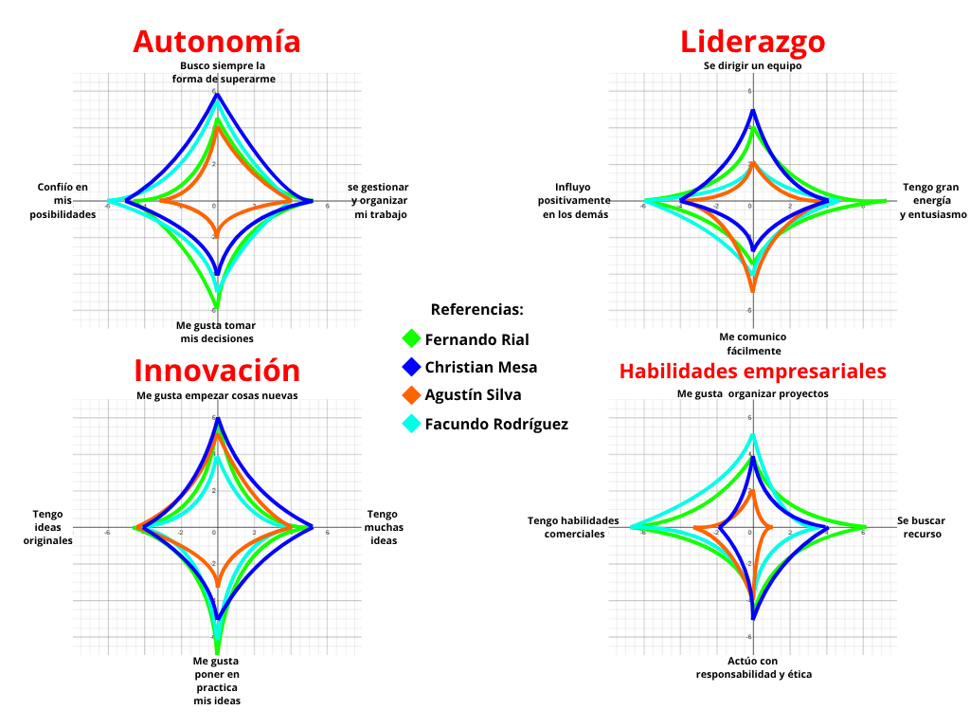

# 3.0 - Forma jurídica seleccionada y trámites de apertura

La elección de la forma jurídica y el cumplimiento de los trámites de apertura constituyen el primer paso para formalizar el emprendimiento. Este aspecto es fundamental, ya que determina el marco legal bajo el cual funcionará la empresa, sus responsabilidades fiscales y laborales, y las obligaciones de los socios frente a terceros. En el caso del presente proyecto, se opta por la figura de **Sociedad de Responsabilidad Limitada (SRL)**, una modalidad flexible y muy utilizada en el sector tecnológico uruguayo, que permite la participación de varios socios limitando la responsabilidad al capital aportado.

## 3.1 - Tipos de formas jurídicas posibles (unipersonal, SRL, SA, cooperativa, etc.).

La empresa adoptará la figura de **Sociedad de Responsabilidad Limitada (SRL)**, de acuerdo con lo establecido en la legislación uruguaya.

### **3.1.1 - Justificación de la forma jurídica seleccionada.**

Esta forma jurídica resulta adecuada debido a que:

* Permite la participación de varios socios.
* Limita la responsabilidad al capital aportado.
* Es ampliamente utilizada en el sector tecnológico por su flexibilidad administrativa.

## 3.2 - Requisitos legales y administrativos de apertura.

La apertura de la empresa requiere el cumplimiento de los siguientes pasos:

1. Constitución de la sociedad mediante contrato social redactado y protocolizado por escribano público.
2. Registro en la Dirección General Impositiva (DGI) para la obtención del Registro Único Tributario (RUT).
3. Inscripción en el Banco de Previsión Social (BPS), a efectos de realizar los aportes patronales y de los trabajadores.
4. Inscripción en el Ministerio de Trabajo y Seguridad Social (MTSS), habilitando la contratación de personal.
5. Tramitación de la habilitación municipal correspondiente en la Intendencia donde la empresa instale su sede administrativa.
6. Cumplimiento de normas de seguridad laboral y de higiene según lo dispuesto por la normativa vigente.
7. Registro en la Cámara Uruguaya de Tecnologías de la Información (CUTI), de forma opcional, lo que permitirá integrar la empresa al ecosistema tecnológico nacional.

## 3.3 - Costos y tiempos estimados para los trámites.

La apertura de una empresa bajo la modalidad de SRL en Uruguay implica tanto costos directos como tiempos de gestión asociados a los trámites legales y administrativos:

* **Constitución de la sociedad (contrato social y escribano público):**
  + Costo estimado: entre **$ 25.000 y $ 35.000 UYU** (dependiendo del escribano).
  + Tiempo de gestión: 2 a 3 semanas.
* **Registro en DGI (RUT):**
  + Costo: sin costo directo.
  + Tiempo de gestión: 3 a 5 días hábiles.
* **Inscripción en BPS:**
  + Costo: sin costo directo (se activan luego los aportes patronales).
  + Tiempo de gestión: 3 a 5 días hábiles.
* **Registro en MTSS:**
  + Costo: sin costo directo.
  + Tiempo de gestión: 1 semana.
* **Habilitación municipal (Intendencia):**
  + Costo estimado: entre **$ 5.000 y $ 10.000 UYU**, dependiendo de la ubicación.
  + Tiempo de gestión: 2 a 4 semanas.
* **Registro en la Cámara Uruguaya de Tecnologías de la Información (opcional):**
  + Costo estimado: **$ 10.000 UYU anuales** (membresía).
  + Tiempo de gestión: 1 a 2 semanas.

**Resumen:** El proceso de apertura puede demorar entre **6 y 10 semanas en total**, con un costo inicial aproximado de **$ 40.000 a $ 55.000 UYU**. Estos valores pueden variar según la complejidad del trámite y el escribano contratado.

# 4.0 - Ubicación de la empresa y Análisis del entorno

La ubicación de la empresa es un factor estratégico que influye directamente en su competitividad, costos operativos y acceso a talento humano. Definir un espacio físico adecuado garantiza no solo la operativa administrativa, sino también la conexión con el ecosistema emprendedor y tecnológico del país.

En este sentido, la empresa establece su sede en **Montevideo**, específicamente en la zona del **Centro sobre Avenida 18 de Julio**, un punto neurálgico que ofrece buena conectividad, acceso a infraestructura y cercanía a universidades y centros de formación, asegurando así la disponibilidad de capital humano calificado.

## 4.1 - Criterios para la selección de la ubicación.

Como se mencionó en el anterior punto la sede administrativa de la empresa se establecerá en **Montevideo**, específicamente en **Avenida 18 de Julio, Centro**, en un edificio comercial apto para oficinas. Se optará por la modalidad de alquiler, ya que proporciona flexibilidad en la etapa inicial del emprendimiento, sin requerir una inversión significativa en capital inmobiliario. Este costo será incluido en los registros financieros del proyecto y formará parte del balance económico al cierre del período correspondiente.

### **4.1.1 - Descripción del entorno físico (infraestructura, accesibilidad, costos).**

* **Dirección:** Avenida 18 de Julio, piso 4, Centro, Montevideo
* **Superficie aproximada:** 50 m² (oficina para 3 a 5 personas)
* **Condiciones de alquiler:**
  + Alquiler mensual: $ 15.000 UYU
  + Gastos comunes: $ 5.700 UYU
  + Valor total mensual: $ 20.700 UYU (incluye gastos comunes y 2 horas de sala de reuniones sin cargo el primer mes) [Fuente: Mercado Libre Inmuebles](https://inmueble.mercadolibre.com.uy/MLU-711502236-alquiler-de-oficinas-por-dia-hora-o-mensual-en-el-centro-de-montevideo-_JM?utm_source=chatgpt.com)

### **4.1.2 - Análisis del entorno económico (oportunidades y limitaciones del mercado).**

Uruguay posee una economía estable y promueve activamente las exportaciones de servicios informáticos, considerándolas estratégicas para el desarrollo nacional. Esto favorece el entorno competitivo para empresas de software.

### **4.1.3 - Factores sociales y culturales del área.**

Existe una creciente demanda de soluciones tecnológicas en diversos sectores. La abundancia de capital humano calificado, formado en universidades y centros terciarios, constituye una ventaja competitiva para el emprendimiento.

### **4.1.3 - Impacto de la ubicación en el modelo de negocio.**

El marco regulatorio uruguayo contempla regímenes de promoción de inversiones y exoneraciones fiscales específicas para empresas de software, lo que contribuye a mejorar la viabilidad y competitividad del proyecto. Además, el país cuenta con infraestructura tecnológica adecuada, acceso a internet de alta velocidad y un ecosistema de innovación que incluye incubadoras y programas de apoyo al emprendimiento tecnológico. Montevideo cuenta con empresas consolidadas en el sector tecnológico, lo que genera un contexto competitivo exigente, pero también posiciona al país como un hub tecnológico regional, ofreciendo oportunidades significativas de crecimiento y colaboración.

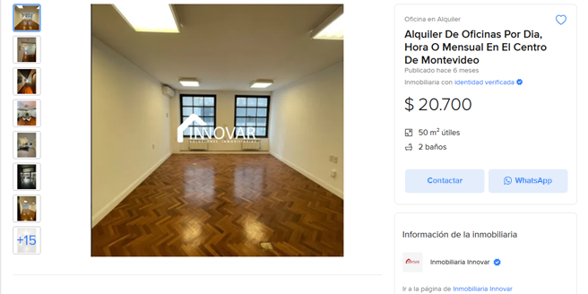

# 5.0 - Estudio de Mercado y Matriz FODA

El estudio de mercado permite conocer la demanda potencial, las características de los consumidores y el comportamiento de la competencia. A partir de esta información se construye la matriz FODA, herramienta clave para identificar fortalezas, oportunidades, debilidades y amenazas del emprendimiento.

## 5.1 Definición del público objetivo y segmentación del mercado

El público objetivo está conformado por:

* Estudiantes terciarios y universitarios, principalmente de carreras de informática, administración y áreas afines.
* Docentes que buscan implementar metodologías de enseñanza innovadoras y participativas.

Segmentación:

* Demográfica: Jóvenes de 18 a 30 años, estudiantes de nivel terciario.
* Geográfica: Principalmente Montevideo y áreas urbanas de Uruguay.
* Psicográfica: Interesados en herramientas digitales, juegos de estrategia y aprendizaje práctico.

## 5.2 Análisis de la competencia y tendencias de consumo

Actualmente existen softwares de simulación empresarial y juegos de estrategia, aunque pocos están adaptados al contexto educativo uruguayo.

* **Competencia directa:** juegos de simulación internacional (como SimVenture, Marketplace).
* **Competencia indirecta:** métodos tradicionales de enseñanza (clases expositivas, guías teóricas).

**Tendencias del mercado:**

* Creciente interés en la **gamificación educativa**.
* Expansión de plataformas **multiplataforma** (PC, móvil, tablet).
* Uso creciente de **tecnologías colaborativas** para enseñanza y evaluación.

### **5.2.1 Estrategias de diferenciación del producto/servicio**

El software se distingue por:

* Estar **adaptado al ámbito académico uruguayo**.
* Combinar un **juego lúdico (Draftosaurus)** con objetivos pedagógicos.
* Ser de **uso sencillo y accesible** para estudiantes y docentes.
* Permitir **estadísticas y reportes comparativos** que refuerzan la comprensión de conceptos.

## 5.3 Elaboración de la Matriz FODA

[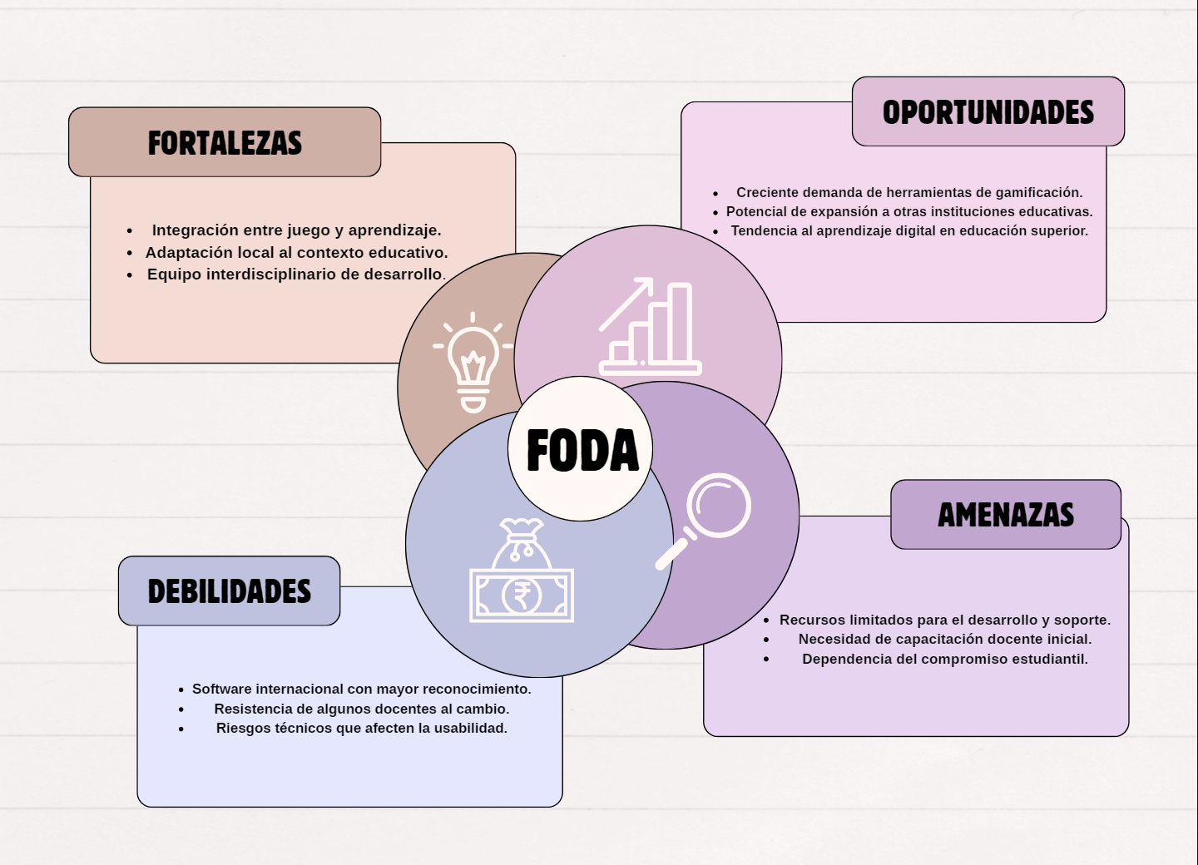](https://www.canva.com/design/DAGxN3a4QZE/gb0U0RFJHhhvQT15VgASNg/edit?utm_content=DAGxN3a4QZE&utm_campaign=designshare&utm_medium=link2&utm_source=sharebutton)

## 5.4 Conclusiones del estudio de mercado

El análisis confirma un escenario favorable para la implementación del software, dado que existe interés por metodologías innovadoras y gamificadas en el ámbito educativo. La diferenciación local y la facilidad de uso constituyen ventajas competitivas frente a soluciones extranjeras, aunque será fundamental trabajar en la capacitación docente y en la garantía de estabilidad técnica.

# 6.0 - Plan de marketing

El plan de marketing de BitMate tiene como objetivo posicionar el software como una herramienta innovadora que combina aprendizaje práctico y juego, aportando valor tanto a docentes como a estudiantes.

## 6.1 - Estrategia de posicionamiento y propuesta de valor

El software se posicionará como una solución académica moderna, accesible y entretenida.

**Propuesta de valor:** “Unir diversión y aprendizaje: un sistema gamificado que facilita la comprensión de conceptos empresariales de forma práctica e innovadora.”

### **6.1.1 - Definición del marketing mix o 4 P’s (Producto, Precio, Plaza, Promoción)**

| **Producto** | **Nombre del producto:**  **SIGPD** – Sistema Informático de Gestión de Partidas para *Draftosaurus*.  **Tipo:**  Aplicación web auxiliar para gestionar partidas digitalizadas de juegos de mesa.  **Características funcionales destacadas:**   * Modo de seguimiento: permite registrar dinosaurios, aplicar reglas y calcular puntuación automáticamente. * Modo digitalizado: simula el juego físico completo mediante selección, paso y colocación de dinosaurios. * Multiidioma (Español/Inglés). * Interfaz responsiva, intuitiva y accesible. * Arquitectura en tres capas: presentación, lógica de negocio y acceso a datos. * Compatible con múltiples resoluciones de pantalla y dispositivos. * Módulo de autenticación de usuarios y registro de estadísticas. * Implementación de sistema de "draft" y tablero interactivo (drag and drop).   **Innovación y valor agregado:**   * Digitaliza una experiencia de juego de mesa física manteniendo fidelidad a la mecánica original. * Agiliza la partida y reduce errores humanos aplicando reglas automáticamente. * Mejora la accesibilidad para jugadores nuevos o con dificultades de comprensión de reglas complejas. * Posibilita un registro histórico y estadísticas acumuladas por usuario. * Abre la posibilidad a partidas remotas en un futuro cercano.   **Escalabilidad futura:**   * Ampliación del sistema para soportar otros juegos similares. * Posible integración con plataformas lúdicas o educativas. * Incorporación de logros, niveles o recompensas digitales (gamificación). |
| --- | --- |
| **Precio** | **Costo para el usuario final:**  Gratuito. Disponible para su uso en entorno local o institucional (ej.: servidor del centro educativo).  **Costo de desarrollo:**  Asumido íntegramente por el equipo de proyecto como parte de su trabajo final académico.  **Modelo económico:**  Proyecto académico sin fines de lucro, enfocado en la mejora de experiencias educativas y lúdicas.  **Valor percibido:**   * Alto, por el soporte automatizado de reglas complejas, estadísticas, validaciones en tiempo real y por facilitar la experiencia del juego. * En el mercado, un producto de características similares podría requerir una inversión considerable si fuera desarrollado profesionalmente.   **Estimación de valor de mercado (opcional):**  Si se tratara de un producto comercial, su desarrollo profesional costaría entre 1000 y 3000 USD, considerando diseño, programación, pruebas, documentación y despliegue.  **Proyección a futuro:**   * Posible liberación como software libre bajo licencia educativa. * Adaptación para otros entornos lúdico-educativos o centros con orientación pedagógica. |

| **Plaza** | **Accesibilidad técnica:**   * A través de cualquier navegador web moderno (compatible con HTML, CSS, JS y PHP). * Instalación local con XAMPP o entorno LAMP Linux, adaptable a necesidades del ISBO u otras instituciones. * Sin requerimientos especiales de hardware.   **Escenarios de despliegue posibles:**   * Servidor local del centro educativo. * Entornos controlados en aulas de informática. * Uso portable desde dispositivos USB autoejecutables.   **Usuarios objetivo:**   * Estudiantes y docentes del ISBO como entorno de prueba principal. * Jugadores frecuentes de *Draftosaurus* (DraftoCraft). * Administradores del sistema con permisos para mantenimiento y ajustes. * Posibles aliados educativos interesados en juegos de mesa digitalizados.   **Distribución del software y documentación:**   * Código fuente documentado en GitHub privado. * Presentación en formato digital e instalador para entrega física. * Manuales en línea (HTML/PDF) para consulta rápida. |
| --- | --- |

| **Promoción** | **Estrategia de difusión institucional:**   * Presentación formal del proyecto en defensa oral. * Videos demostrativos del funcionamiento del sistema. * Manuales digitales ilustrados para docentes y estudiantes. * Archivos HTML que simulan la experiencia de usuario final.   **Materiales promocionales sugeridos:**   * Video teaser de menos de 1 minuto mostrando jugabilidad. * Fichas técnicas para imprimir con QR a demo o manual. * Prototipo web para pruebas rápidas sin instalación.   **Canales de promoción adicionales:**   * Ferias tecnológicas y eventos académicos. * Foros y comunidades educativas interesadas en gamificación. * Redes institucionales del ISBO u otras entidades colaboradoras.   **Público objetivo en esta etapa:**   * Comunidad estudiantil y docente del ISBO. * Estudiantes y docentes interesados en tecnologías lúdico-educativas. * Referentes de juegos de mesa que experimenten con entornos digitales. |
| --- | --- |

## 6.2 - Estrategias de comunicación digital y tradicional

**Digital:** Promoción en redes sociales, tutoriales en YouTube, repositorio abierto en GitHub.

**Tradicional:** Presentaciones presenciales, difusión en ferias académicas, demostraciones en clase con estudiantes.

## 6.3 - Cronograma de acciones de marketing

En este punto se abordan las acciones que se realizaron en los meses pasados desde el inicio del proyecto y las que se realizarán en los meses restantes del mismo, en total se reflejan 7 meses de trabajo (contabilizando también los meses en los que se realizan las entregas junto con sus correspondientes defensas).

| **Lapsos de tiempo**  **(Fase)** | **Acciones de marketing correspondientes** |
| --- | --- |
| **Mayo – Junio**  **(Fase 1: Preparación y Setup)** | * Preparación del ambiente demo, materiales de apoyo, formularios de feedback. * Capacitación docente inicial. |
| **Julio – Agosto**  **(Fase 2: Lanzamiento piloto interno)** | * Primeras partidas con grupos reducidos de estudiantes. * Recolección de feedback y encuestas. * Correcciones y release v0.1. |
| **Septiembre – Octubre**  **(Fase 3: Prueba ampliada y difusión)** | * Ampliación de pruebas a más cursos. * Difusión en ferias educativas y redes sociales. * Publicación de videos/tutoriales. |
| **Noviembre**  **(Fase 4: Cierre y entrega final)** | * Consolidación de métricas. * Elaboración de informe final con resultados del piloto. * Presentación al cliente/docentes. * Subida final al repositorio. |

### **6.3.1 - Evaluación y métricas de desempeño**

| KPI | Definición | Fuente de datos | Frecuencia | Objetivo (meta piloto) | Responsable |
| --- | --- | --- | --- | --- | --- |
| Sesiones totales | Número total de partidas iniciadas | DB / logs | Semanal | ≥ 50 en piloto | Dev / QA |
| Usuarios únicos participantes | Número de jugadores distintos en piloto | DB / logs | Semanal | ≥ 30 | Coordinador |
| Tasa de retención (7 días) | % de usuarios que vuelven en 7 días | DB / analytics | Semanal | ≥ 40% | Dev |
| Duración media de sesión | Tiempo promedio por partida (min) | DB / logs | Semanal | ≥ 8 min | QA |
| CSAT (satisfacción) | Promedio encuesta (1–5) | Google Forms | Al cierre de piloto | ≥ 4.0 / 5 | Coordinador |
| % de tareas de marketing completadas | Tareas realizadas / planificadas | Trello/Gantt | Semanal | ≥ 90% | Coordinador |
| Bugs críticos / semana | Nº de bugs críticos detectados | Issue tracker (GitHub) | Semanal | 0 | Dev |
| Uptime del demo | Disponibilidad servicio demo (%) | Monitor (uptime robot) | Diario | ≥ 99% | Dev Ops |
| Conversion rate demo→feedback | % de participantes que completan encuesta | Forms / DB | Cada evento | ≥ 60% | Documentación |
| Interés institucional | Nº de docentes que solicitan réplica | Correo / reuniones | Mensual | ≥ 2 | Coordinador |

#### 6.3.1.1 - Paso a paso para la elaboración de la tabla de Evaluación y Métricas de Desempeño

#### 6.3.1.2 - Identificación de los objetivos del plan de marketing

* **Acción:** Revisar qué se busca lograr con el plan (difusión del SIGPD, participación de estudiantes y docentes, validación pedagógica).
* **Justificación:** Las métricas deben responder directamente a los objetivos. Si el objetivo es evaluar la aceptación del software, necesito medir satisfacción, participación y retención.

#### 6.3.1.3 - Selección de dimensiones a evaluar

Se definieron tres grandes dimensiones de evaluación:

1. **Uso del sistema (eficiencia del piloto)** → sesiones, usuarios, retención.
2. **Calidad percibida (impacto en usuarios)** → encuestas de satisfacción (CSAT).
3. **Gestión del proyecto (ejecución del marketing y control de calidad)** → bugs, % de tareas completadas, interés de docentes.

* **Justificación:** Estas dimensiones abarcan tanto lo técnico como lo pedagógico y lo organizativo, lo que asegura una visión integral.

#### 6.3.1.4 - Definición de indicadores (KPIs) concretos

* **Acción:** Para cada dimensión, elegir indicadores medibles y relevantes.
  + Ejemplo: en “uso del sistema”, el indicador más claro es **número de partidas registradas**.
* **Justificación:** Un KPI debe ser **SMART** (específico, medible, alcanzable, relevante y con límite de tiempo).
  + Ejemplo: “≥ 50 partidas en el piloto antes de octubre” → cumple con SMART.

#### 6.3.1.5 - Determinación de las fuentes de datos

* **Acción:** Establecer cómo se va a recolectar la información.
  + Logs de la base de datos → sesiones, usuarios, duración.
  + Google Forms → encuestas de satisfacción.
  + GitHub / Trello → tareas y bugs.
* **Justificación:** Es necesario garantizar que los datos no dependan de percepciones subjetivas, sino de **registros objetivos y verificables**.

#### 6.3.1.6 - Establecimiento de periodicidad de medición

* **Acción:** Definir si cada indicador se mide de forma **diaria, semanal o mensual**.
* **Ejemplo:**
  + Uptime → diario.
  + Sesiones y usuarios → semanal.
  + CSAT → al cierre de cada ciclo de pruebas.
* **Justificación:** No todos los indicadores tienen el mismo nivel de criticidad. Los que impactan la experiencia inmediata (bugs, uptime) requieren monitoreo frecuente; otros (satisfacción) se pueden medir por etapas.

#### 6.3.1.7 - Definición de metas y umbrales de aceptación

* **Acción:** Fijar metas alcanzables que indiquen si el proyecto va en la dirección correcta.
* **Ejemplo:**Retención 7d ≥ 40%.
  + CSAT ≥ 4.0/5.
  + Bugs críticos = 0.
* **Justificación:** Las metas no se eligen al azar, sino en función de lo que el equipo considera razonable alcanzar en un piloto académico. Si el umbral no se cumple, se activa una **acción correctiva**.

#### 6.3.1.8 - Asignación de responsables de cada métrica

* **Acción:** Definir quién se encarga de medir, registrar y analizar cada KPI.
* **Ejemplo:** QA mide bugs y sesiones; Coordinador recopila encuestas; Documentación elabora reportes.
* **Justificación:** Garantiza trazabilidad y evita que los datos se pierdan o no se validen.

#### 6.3.1.9 - Diseño de la tabla final de métricas

* **Acción:** Volcar toda la información en una tabla clara con columnas:
  + KPI
  + Definición
  + Fuente de datos
  + Frecuencia
  + Meta (objetivo)
  + Responsable
* **Justificación:** Este formato facilita que cualquier persona externa (docente, evaluador) pueda interpretar rápidamente cómo se medirá el desempeño del plan.

#### 6.3.1.10 - Validación de la tabla con el cronograma

* **Acción:** Cruzar los indicadores con las fases del cronograma de mayo–noviembre.
  + Ejemplo: “Sesiones totales” se mide en julio–agosto (fase piloto) y septiembre–octubre (fase ampliada).
* **Justificación:** Asegura coherencia entre lo que se planifica y lo que se mide, mostrando que la evaluación acompaña al desarrollo del proyecto.

#### 6.3.1.11 - Preparación de acciones correctivas

* **Acción:** Asociar umbrales con acciones correctivas claras.
  + Ejemplo: si CSAT < 3.5 → nueva ronda de pruebas con mejoras de UX.
* **Justificación:** Mostrar que el equipo no solo mide, sino que **tiene capacidad de reacción** frente a problemas.

# 7.0 - Plan de recursos necesarios para la puesta en marcha (humanos y materiales)

La puesta en marcha de BitMate requiere una planificación estratégica de recursos que asegure el correcto inicio de las operaciones. Estos recursos se dividen en **humanos** y **materiales**, abarcando tanto los elementos técnicos como administrativos que permitirán desarrollar, probar y distribuir el software S.I.G.P.D.

### **7.0.1 - Recursos humanos**

El equipo de BitMate está conformado por cuatro integrantes, cada uno con funciones específicas según su especialización:

| **Rol** | **Nombre** | **Responsabilidad principal** |
| --- | --- | --- |
| **Coordinador General** | *Fernando Rial* | Supervisión general del proyecto, coordinación de tareas, control de calidad y contacto con posibles clientes o instituciones interesadas. |
| **Sub-Coordinador / Desarrollador Backend** | *Christian Mesa* | Desarrollo de la lógica del sistema, conexión con base de datos y mantenimiento del entorno del servidor. |
| **Diseñador UX/UI y Documentación Técnica** | *Agustín Silva* | Diseño de interfaces, manuales de usuario, material gráfico y mantenimiento de la identidad visual de la marca. |
| **Tester / Desarrollador Frontend** | *Facundo Rodríguez* | Pruebas funcionales, depuración de errores, diseño de la interfaz en HTML/CSS/JS y asistencia en validación de funcionalidades. |

Cada integrante combina tareas técnicas con responsabilidades administrativas, lo que permite una estructura ágil y flexible ideal para un emprendimiento tecnológico de tamaño reducido.

### **7.0.2 - Recursos materiales**

| **Categoría** | **Elemento** | **Descripción** | **Costo estimado (UYU)** |
| --- | --- | --- | --- |
| **Infraestructura** | Oficina en alquiler (50 m², Centro de Montevideo) | Espacio compartido con escritorio, conexión eléctrica y acceso a internet. | 20.700 / mes |
| **Equipamiento informático** | 4 computadoras portátiles o de escritorio | Equipos con procesadores i5 o superiores, 8 GB RAM mínimo. | 160.000 (total) |
|  | Servidor local (opcional o virtualizado) | Para pruebas y despliegue interno. | 30.000 |
| **Software y licencias** | Suites de desarrollo (Visual Studio Code, GitHub, XAMPP) | Herramientas de uso gratuito u open source. | 0 |
| **Conectividad** | Internet empresarial (fibra óptica 200 Mbps) | Para trabajo remoto, descargas y actualizaciones. | 2.500 / mes |
| **Mobiliario** | Escritorios, sillas ergonómicas, estanterías | Equipamiento básico de oficina. | 30.000 |
| **Material de comunicación** | Cartelería, tarjetas, pendrives, folletos | Para difusión en ferias y presentaciones. | 8.000 |

**Total estimado inicial:** $250.000 – $280.000 UYU (incluye equipamiento, mobiliario y tres meses de alquiler y conectividad)

### **7.0.3 - Resumen**

Los recursos materiales y humanos descritos permitirán iniciar las operaciones, continuar el desarrollo del SIGPD y garantizar su difusión institucional. La estructura propuesta es ajustable y escalable, pudiendo incorporar nuevos integrantes o equipamiento en etapas futuras.

# 8.0 - Plan de recursos financieros (Estudio de propuestas de fortalecimiento y financiamiento para PYMEs)

El plan financiero de BitMate se orienta a lograr la sostenibilidad del proyecto y a fortalecer su capacidad de crecimiento mediante fuentes de financiamiento público y privado disponibles para pequeñas y medianas empresas tecnológicas en Uruguay.

| **Concepto** | **Monto estimado (UYU)** |
| --- | --- |
| Aportes de socios fundadores (capital semilla) | 120.000 |
| Gastos de constitución legal y habilitaciones | 45.000 |
| Equipamiento informático y mobiliario | 190.000 |
| Alquiler y servicios (3 meses) | 62.100 |
| Materiales de marketing y promoción | 10.000 |
| **Total estimado** | **≈ 427.000 UYU** |

El capital inicial será cubierto parcialmente con aportes de los socios y complementado mediante programas de apoyo a PYMEs.

### 

### **8.0.1 - Fuentes de Financiamiento Potenciales**

* **ANDE (Agencia Nacional de Desarrollo)**
  + Programa *Semilla ANDE*: ofrece fondos no reembolsables para emprendimientos innovadores (hasta $800.000 UYU).
  + Requiere la presentación de un plan de negocios y un prototipo funcional, condiciones que BitMate cumple mediante el SIGPD.
* **DINAPYME (Dirección Nacional de Artesanías, Pequeñas y Medianas Empresas)**
  + Programas de fortalecimiento empresarial, capacitaciones y asesoramiento técnico.
  + Posibilidad de recibir asistencia en gestión administrativa, marketing y mejora de procesos.
* **CUTI (Cámara Uruguaya de Tecnologías de la Información)**
  + Promueve la vinculación con incubadoras tecnológicas y programas de internacionalización del software uruguayo.
  + Brinda oportunidades de mentorías, networking y visibilidad.
* **Incubadoras y programas universitarios (ej. Ingenio, Khem, UTEC Emprende)**
  + Ofrecen espacios físicos, acompañamiento técnico y acceso a capital semilla o capital ángel.
  + Ideal para emprendimientos en fase temprana como BitMate.
* **Financiamiento bancario o microcréditos**
  + En una etapa más avanzada, se podría acceder a líneas de crédito para PYMEs ofrecidas por BROU o BBVA, con tasas bonificadas por ANDE.

### **8.0.2 - Estrategias de fortalecimiento financiero**

El fortalecimiento financiero de BitMate estará basado en una combinación de gestión eficiente de recursos, reinversión progresiva de utilidades y acceso a instrumentos públicos de apoyo. Las principales estrategias incluyen:

* **Optimización de costos iniciales:** uso de herramientas de software libre, oficinas compartidas y recursos tecnológicos propios para reducir gastos en la etapa inicial.
* **Reinversión de ingresos futuros:** destinando un porcentaje de los ingresos obtenidos por servicios personalizados y mantenimiento a la mejora del producto y adquisición de nuevo equipamiento.
* **Acceso a programas de capacitación empresarial:** participación en cursos y asesorías brindadas por ANDE, CUTI y DINAPYME, que contribuyen a profesionalizar la gestión.
* **Formación de alianzas estratégicas:** acuerdos con instituciones educativas y empresas privadas para el uso del sistema SIGPD a cambio de soporte técnico o patrocinio económico.
* **Diversificación de productos:** desarrollo de nuevos softwares complementarios (por ejemplo, versiones educativas o móviles del SIGPD) para ampliar la base de usuarios e ingresos.

Estas acciones permitirán mantener la estabilidad operativa y fomentar el crecimiento sostenible de la empresa a largo plazo.

### **8.0.3 - Proyección a corto y mediano plazo**

**Corto plazo (0–12 meses):**

* Consolidar el equipo técnico y asegurar la operativa mínima con infraestructura propia.
* Validar el SIGPD en instituciones educativas y recopilar métricas de uso.
* Postular a programas de financiamiento no reembolsable (ANDE o Ingenio LATU).
* Iniciar convenios con centros educativos para adopción del software.

**Mediano plazo (12–24 meses):**

* Incorporar personal de soporte técnico y marketing.
* Desarrollar versiones comerciales adaptadas para instituciones privadas.
* Formalizar acuerdos de mantenimiento y personalización del software.
* Alcanzar la autosuficiencia financiera mediante ingresos propios.

### **8.0.4 - Conclusión general del plan de recursos**

La planificación de recursos humanos, materiales y financieros de BitMate establece una base sólida para la puesta en marcha y sostenibilidad del emprendimiento.La estructura del equipo, junto con la inversión inicial estimada y las estrategias de fortalecimiento financiero, garantizan la viabilidad del proyecto en su fase inicial y su potencial de crecimiento dentro del ecosistema tecnológico uruguayo. BitMate se posiciona como un emprendimiento joven, innovador y comprometido con la mejora educativa mediante soluciones digitales sostenibles.

# 9.0 - Viabilidad del Proyecto

El análisis de viabilidad del proyecto BitMate tiene como propósito determinar si el desarrollo y puesta en marcha de la empresa y su producto principal, el **Sistema Informático de Gestión de Partidas (S.I.G.P.D.)**, pueden llevarse a cabo de manera exitosa desde las perspectivas técnica, económica y operativa. Este estudio permite comprobar que la empresa cuenta con los recursos, conocimientos y condiciones necesarias para concretar el emprendimiento de forma sostenible.

## 9.1 - Factibilidad técnica

BitMate dispone de los conocimientos, herramientas y competencias técnicas necesarias para ejecutar y mantener el desarrollo del sistema S.I.G.P.D. El equipo de trabajo domina tecnologías de programación web, bases de datos y diseño de interfaces, además de contar con experiencia en herramientas de colaboración y gestión de proyectos.

**Aspectos técnicos claves:**

* Lenguajes de programación web: HTML, CSS, JavaScript y PHP.
* Bases de datos: MySQL (de uso libre).
* Entornos de desarrollo: Visual Studio Code y servidores locales tipo XAMPP.
* Control de versiones: GitHub (colaborativo y gratuito).
* Conectividad estable y equipamiento informático propio.

Asimismo, el equipo cuenta con apoyo institucional y asesoramiento docente en materia de desarrollo de software y gestión tecnológica, lo cual refuerza la capacidad de respuesta ante posibles dificultades técnicas. Por tanto, la **factibilidad técnica** del proyecto se considera **alta**, con riesgos mínimos y herramientas accesibles para su ejecución.

## 9.2 - Factibilidad económica

Desde la perspectiva económica, BitMate presenta una excelente relación costo–beneficio. El uso de tecnologías libres y la disponibilidad de recursos institucionales reducen drásticamente los costos iniciales del proyecto. El emprendimiento se apoya en aportes de los socios y en posibles programas públicos de financiamiento, como los ofrecidos por **ANDE**, **DINAPYME** o **CUTI**, sin requerir grandes inversiones iniciales.

**Principales ventajas económicas:**

* Uso de software libre (sin licencias pagas).
* Equipos informáticos ya disponibles.
* Reducción de costos fijos en alquiler e infraestructura mediante acuerdos compartidos.
* Posibilidad de acceder a fondos de fortalecimiento para PYMEs tecnológicas.

En consecuencia, el proyecto demuestra una **alta factibilidad económica**, ya que la inversión inicial es baja y los beneficios potenciales superan ampliamente los costos proyectados.

## 9.3 - Factibilidad operativa

La factibilidad operativa evalúa la posibilidad real de implementar el proyecto dentro del entorno previsto. El sistema S.I.G.P.D. fue diseñado para ser intuitivo, escalable y fácil de utilizar, permitiendo su adopción sin requerimientos técnicos complejos. Aspectos que garantizan la viabilidad operativa:

* Interfaz amigable para usuarios con conocimientos básicos.
* Funcionamiento multiplataforma mediante navegador web.
* Instalación local o institucional sin dependencia de internet permanente.
* Roles diferenciados (jugadores, docentes, administradores) para una mejor organización.
* Equipo de desarrollo con experiencia en despliegue, testing y mantenimiento.

Además, el grupo de trabajo cuenta con una estructura interna eficiente, roles bien definidos y comunicación fluida mediante herramientas colaborativas, lo que garantiza el cumplimiento del cronograma. Por estas razones, la factibilidad operativa también se califica como alta.

## 9.4 - Conclusión general de viabilidad

El análisis integral confirma que el proyecto BitMate es plenamente viable desde los puntos de vista técnico, económico y operativo. El equipo posee los conocimientos, recursos y organización necesarios para llevar adelante el desarrollo del sistema S.I.G.P.D., minimizando riesgos y maximizando resultados.  
 La conjunción de bajo costo de implementación, capacidad técnica y estructura operativa eficiente asegura que el emprendimiento puede desarrollarse y sostenerse en el tiempo con éxito.

# 

# 10.0 - Costos

El presente apartado tiene como objetivo detallar los costos asociados a la puesta en marcha del emprendimiento BitMate, así como los beneficios económicos y estratégicos esperados, permitiendo obtener un panorama general del balance costo–beneficio del proyecto.

## 10.1 - Costos estimados

A continuación, se presenta una estimación de los costos totales del proyecto, expresados en dólares estadounidenses (USD), con base en valores de mercado y trabajo valorado del equipo:

| Concepto | Detalle | Costo Estimado (USD) |
| --- | --- | --- |
| Personal (valorado, no remunerado) | Desarrollo, coordinación, diseño, testing y documentación (4 integrantes × 7 semanas) | 3.290 |
| Software | PHP, MySQL, Bootstrap, GitHub, herramientas open source (sin costo) | 0 |
| Prototipado físico | Impresiones, fichas 3D, materiales de cartón, pegamento, insumos | 90 |
| Documentación y presentación | Carpetas, anexos, impresiones, manuales | 22,5 |
| Costos administrativos y operativos | Gastos iniciales de oficina, hosting y conectividad | ≈ 100 |
| Total estimado de inversión |  | ≈ 3.500 USD |

Equivalente aproximado en moneda nacional (2025): **≈ 150.000 UYU**

Estos valores reflejan un costo global accesible para un emprendimiento tecnológico en fase inicial, especialmente considerando que la mayoría de los recursos son de tipo intangible (tiempo, conocimiento y capital humano).

## 10.2 - Beneficios esperados

Los beneficios estimados combinan tanto el valor económico potencial del desarrollo como el impacto institucional, educativo y tecnológico. En la siguiente tabla se detallan los principales aportes del proyecto:

| **Categoría** | **Beneficio** | **Valor Monetario Aproximado (USD)** |
| --- | --- | --- |
| **Software desarrollado** | Aplicación web de gestión de partidas (valor de mercado equivalente) | **9.000** |
| **Prototipos físicos** | Materiales reutilizables para demostraciones educativas y ferias | **500** |
| **Uso de software libre** | Ahorro en licencias (Office, RedHat, etc.) | **500** |
| **Valor educativo y formativo** | Capacitación técnica y organizativa del equipo (equivalente a 4 cursos privados) | **4.800** |
| **Valor documental y de presentación** | Manuales, informes y exposición profesional | **200** |
| **Total estimado de beneficios** |  | **≈ 15.000 USD** |

## 

## 10.3 - Balance general del proyecto

| **Indicador** | **Valor (USD)** |
| --- | --- |
| Inversión total | 3.500 |
| Beneficio total estimado | 15.000 |
| **Relación costo–beneficio (B/C)** | **≈ 4,3 : 1** |

Esto significa que **por cada dólar invertido**, el proyecto genera **más de cuatro veces su valor en beneficios**, lo que demuestra una alta rentabilidad y sustentabilidad del emprendimiento.

Además del aspecto económico, los beneficios no monetarios (impacto educativo, aprendizaje técnico y fortalecimiento institucional) refuerzan el valor global del proyecto y consolidan la proyección de BitMate como una empresa emergente con potencial de crecimiento.

### **10.3.1 - Conclusión general**

El análisis financiero y de costos evidencia que el proyecto BitMate presenta una **alta viabilidad económica y rentabilidad social**, con una inversión inicial baja, retornos significativos y beneficios sostenibles en el tiempo.  
 La aplicación de estrategias de bajo costo, el uso de software libre y la valorización del capital humano hacen de BitMate un emprendimiento viable, escalable y competitivo dentro del sector tecnológico uruguayo.

# 

# 

# 11.0 - Formulario de registro ante el Estado (BPS, DGI)

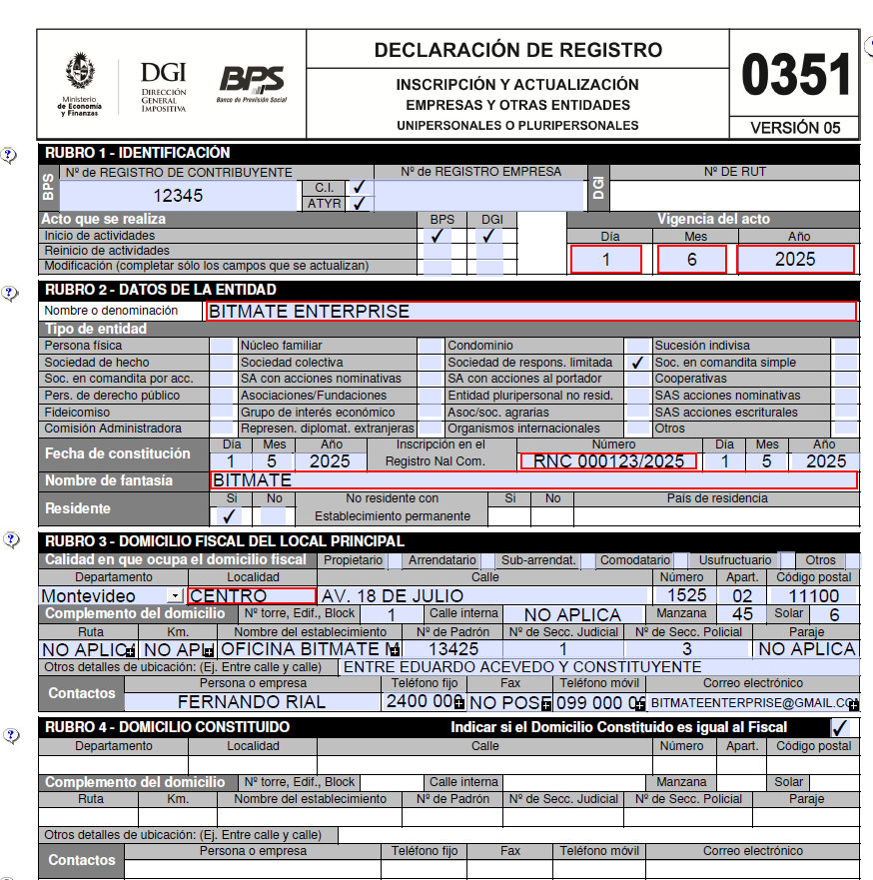

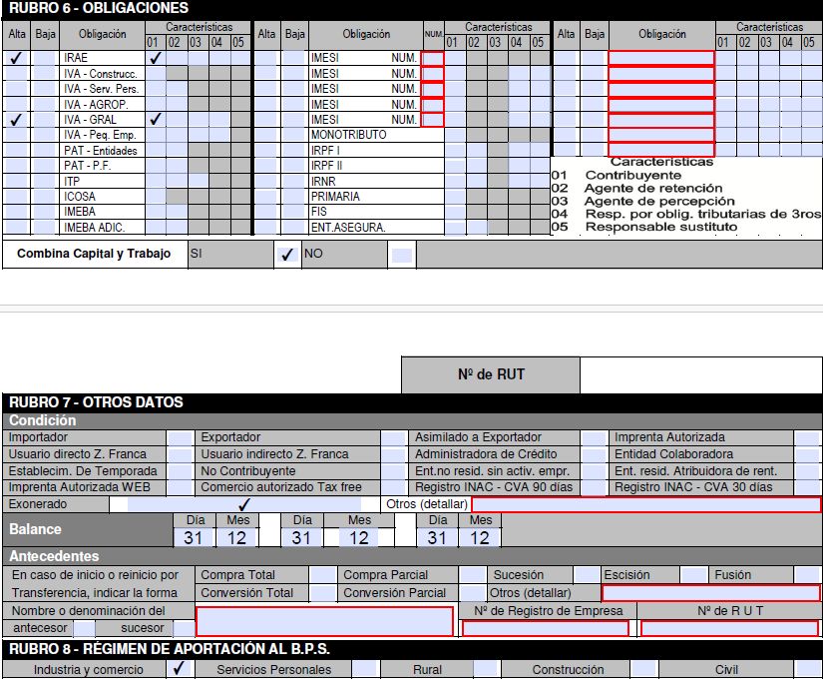

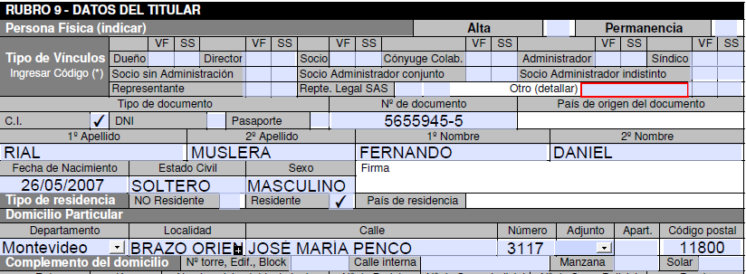

# 12.0 - Estatuto de la empresa

**ESTATUTO SOCIAL DE BITMATE S.R.L.**  
 En la ciudad de Montevideo, República Oriental del Uruguay, a los 14 días del mes de 05 del año dos mil veinticinco, comparecen los señores Fernando Rial, Christian Mesa, Facundo Rodríguez y Agustín Silva, todos mayores de edad, hábiles para contratar, quienes acuerdan constituir una sociedad comercial de responsabilidad limitada, que se regirá por las siguientes cláusulas y por las disposiciones de la Ley Nº 16.060 y normas concordantes:  
  
**CLÁUSULA PRIMERA – DENOMINACIÓN Y DOMICILIO**  
 La sociedad se denominará “BitMate Sociedad de Responsabilidad Limitada”, pudiendo abreviarse como “BitMate S.R.L.”, y tendrá su domicilio legal en la ciudad de Montevideo, Departamento de Montevideo, en Av. 18 de Julio Nº 1525, Oficina 02, pudiendo establecer sucursales, agencias o representaciones en cualquier punto del país o del extranjero, por resolución de la administración.  
**CLÁUSULA SEGUNDA – OBJETO SOCIAL**  
 El objeto de la sociedad será el desarrollo de software a medida, soluciones tecnológicas educativas, consultoría en tecnologías de la información,  
diseño y mantenimiento de sitios web, gestión de bases de datos, y en general, la prestación de servicios informáticos, de programación y soporte técnico, pudiendo realizar todos los actos y contratos que sean necesarios o convenientes para el cumplimiento de dicho objeto.  
**CLÁUSULA TERCERA – DURACIÓN**  
 La duración de la sociedad será por tiempo indeterminado, comenzando sus actividades el día primero de junio del año dos mil veinticinco,  
salvo disolución anticipada por decisión de los socios conforme a lo dispuesto en el presente estatuto.

**CLÁUSULA CUARTA – CAPITAL SOCIAL**  
El capital social se fija en la suma de $100.000 (cien mil pesos uruguayos), dividido en cuatro cuotas sociales de $25.000 (veinticinco mil pesos uruguayos) cada una, íntegramente suscritas y asumidas por los socios fundadores en la siguiente proporción:  
 Fernando Rial – Coordinador / Administrador – 1 cuota – $25.000  
 Christian Mesa – Subcoordinador – 1 cuota – $25.000  
 Facundo Rodríguez – Integrante – 1 cuota – $25.000  
 Agustín Silva – Integrante – 1 cuota – $25.000  
  
El capital podrá aumentarse o reducirse conforme a lo dispuesto por la ley y con el consentimiento unánime de los socios.  
  
**CLÁUSULA QUINTA – RESPONSABILIDAD DE LOS SOCIOS**  
 La responsabilidad de los socios se limita exclusivamente al monto de sus respectivas cuotas sociales, quedando exentos de toda obligación personal respecto a las deudas sociales, salvo los casos expresamente previstos por la ley.  
**CLÁUSULA SEXTA – ADMINISTRACIÓN Y REPRESENTACIÓN**  
 La administración y representación legal de la sociedad estará a cargo de Fernando Rial, quien actuará en calidad de Administrador Único,  
con las más amplias facultades para representar a la sociedad en todos los actos y contratos vinculados a su objeto, inclusive para abrir y operar cuentas bancarias, contratar personal, firmar documentos, emitir facturas y celebrar convenios. El administrador durará en sus funciones por tiempo indefinido, salvo decisión en contrario adoptada por mayoría absoluta de socios.  
**CLÁUSULA SÉPTIMA – DISTRIBUCIÓN DE UTILIDADES**  
 Las utilidades netas que resulten de los balances anuales, aprobados por los socios, se distribuirán en proporción a las cuotas sociales de cada uno.  
Las pérdidas, en caso de existir, se imputarán en la misma proporción.  
**CLÁUSULA OCTAVA – REUNIONES DE SOCIOS**  
 Los socios se reunirán en Asamblea Ordinaria al cierre de cada ejercicio anual para considerar la gestión del administrador, aprobar los estados contables y resolver la distribución de utilidades. Las decisiones se adoptarán por mayoría absoluta de cuotas sociales, salvo las excepciones establecidas por la ley o este estatuto.  
**CLÁUSULA NOVENA – TRANSFERENCIA DE CUOTAS**  
 Ningún socio podrá transferir, ceder o gravar sus cuotas sin el consentimiento previo y por escrito de los demás socios, otorgado por unanimidad, bajo pena de nulidad.

**CLÁUSULA DÉCIMA – BALANCE Y EJERCICIO ECONÓMICO**  
 El ejercicio económico cerrará el 31 de diciembre de cada año. Al cierre del ejercicio, el administrador confeccionará el balance general, estado de resultados y memoria explicativa, que deberán ser sometidos a la aprobación de los socios dentro de los noventa días siguientes.  
**CLÁUSULA DÉCIMO PRIMERA – DISOLUCIÓN Y LIQUIDACIÓN** La sociedad podrá disolverse por las causales legales o por decisión unánime de los socios. En caso de disolución, la liquidación estará a cargo del administrador o de la persona que designen los socios, procediéndose a distribuir el remanente entre los socios en proporción a sus cuotas sociales.  
**CLÁUSULA DÉCIMO SEGUNDA – RESOLUCIÓN DE CONFLICTOS**  
 Todo conflicto o controversia que surja entre los socios o entre éstos y la sociedad se resolverá, en primer término, por vía de mediación interna. Si no se llegare a un acuerdo, las partes se someterán a la jurisdicción de los tribunales ordinarios de la ciudad de Montevideo, renunciando a cualquier otro fuero o domicilio.  
**CLÁUSULA DÉCIMO TERCERA – DOMICILIO LEGAL** Para todos los efectos legales, las notificaciones y citaciones se considerarán válidamente efectuadas en el domicilio social indicado en la cláusula primera, salvo comunicación formal de cambio de domicilio. En constancia de conformidad, los comparecientes firman el presente Estatuto en cuatro ejemplares de un mismo tenor, quedando uno en poder de cada socio.  
  
 FIRMAS:  
  
 Fernando Rial – Coordinador / Administrador  
   
 Christian Mesa – Subcoordinador  
   
 Facundo Rodríguez – Integrante  
   
 Agustín Silva – Integrante

# 13.0 - Documentación comercial

Dentro de este punto se dejan constatadas las definiciones de cada boleta que va a brindar la empresa BitMate Enterprise S.R.L. al cliente/comprador.

## 13.1 - Factura

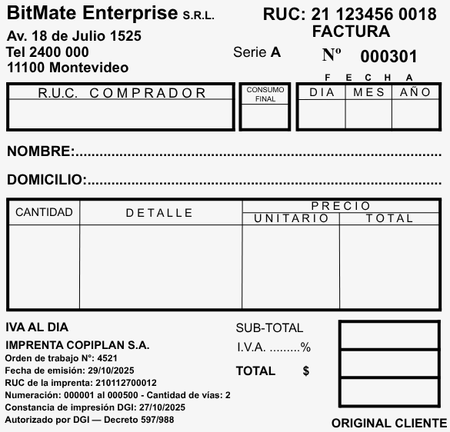

Documento comercial que respalda una **venta a crédito**, generando una obligación de pago futura por parte del comprador.  
 **Cuándo se usa:**

* Venta a cliente que paga después (30, 60, 90 días u otro acuerdo).
* Venta registrada en cuenta corriente comercial.
* Venta con financiación documentada o no documentada.  
   **Quién la emite:** El vendedor (BitMate Enterprise S.R.L.).  
   **Quién la recibe:** El comprador (cliente).  
   **Función contable:**
* Registra un ingreso (venta).
* Genera un crédito: “Clientes” o “Deudores por venta”.  
   **Función jurídica:**
* Constituye una prueba legal de deuda a favor del vendedor.
* Puede usarse judicialmente como título probatorio.  
   **Función impositiva:**
* Sirve para liquidar IVA, IRAE, ventas, etc.
* Debe estar numerada, autorizada y con pie de imprenta válido.  
   **Relacionada con:**
* Nota de crédito (cuando se anula o corrige).
* Nota de débito (cuando se aumenta el monto adeudado).

**Requisitos obligatorios:**

* Numeración preimpresa y correlativa
* Serie, fecha, RUC, razón social, domicilio, tipo de comprobante  
  Identificación del comprador (excepto consumo final)
* Detalle de cantidades, precios y tributos
* Pie de imprenta autorizado

## 13.2 - Boleta de contado

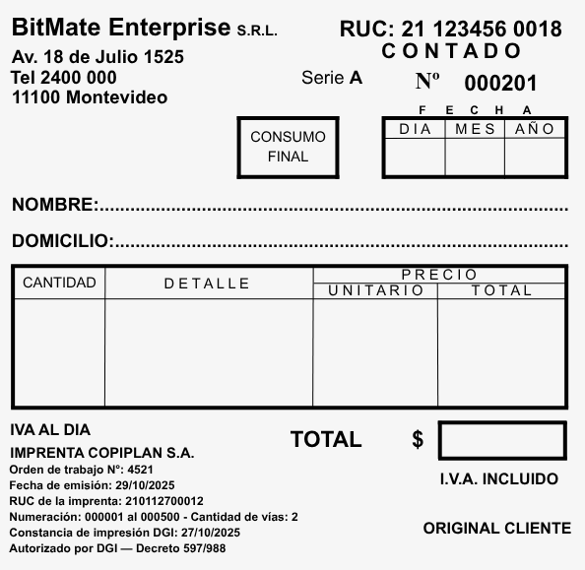

Documento equivalente a la factura, pero utilizado cuando el pago se realiza **en el mismo momento de la venta**.  
 **Cuándo se usa:**

* Venta con pago en efectivo, cheque, transferencia inmediata, tarjeta, etc.
* Venta al mostrador / comercio minorista.
* Venta al consumidor final sin necesidad de datos fiscales.  
   **Quién la emite:** El vendedor.  
   **Quién la recibe:** El comprador.  
   **Función contable:**
* Registra la venta y la entrada inmediata de dinero.  
   **Función jurídica:**
* Prueba de la transacción finalizada sin deuda posterior.  
   **Función impositiva:**
* IVA incluido normalmente en el total.
* No genera crédito comercial ni cuentas por cobrar.  
   **Relacionada con:**
* Factura (cuando no se paga en el momento).  
   **Requisitos obligatorios:**
* Debe indicar la palabra **CONTADO** o **NOTA DE VENTA**.
* No es obligatorio identificar al cliente.
* Incluye pie de imprenta autorizado.

## 13.3 - Nota de débito

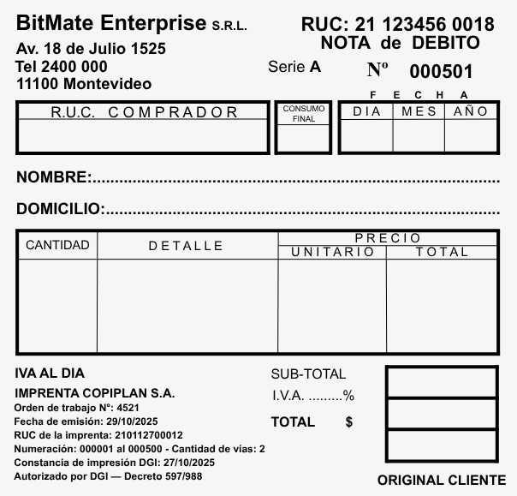

Documento que **incrementa** el saldo que el cliente debe pagar, relacionado a una factura anterior.  
 **Cuándo se usa:**

* Error: se facturó menos de lo debido.
* Intereses por mora o financiación.
* Costos adicionales no incluidos: flete, embalaje, seguro, etc.  
   **Quién la emite:** El vendedor.  
   **Quién la recibe:** El cliente (quien queda debiendo más).  
   **Función contable:**Aumenta la cuenta “Clientes” (más deuda).  
   **Función jurídica:**
* Tiene la misma fuerza probatoria que la factura.  
   **Función impositiva:**
* Ajusta bases imponibles de IVA.  
   **Relacionada con:**
* Factura (que se corrige).  
   **Requisitos obligatorios:**
* Debe decir **NOTA DE DÉBITO**.
* Referenciar la factura original.
* Misma estructura formal que una factura.

## 13.4 - Nota de crédito

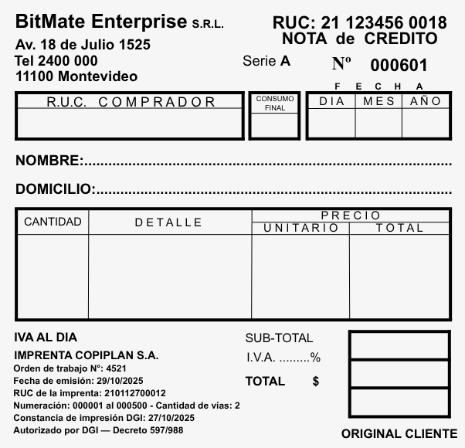

Documento que **reduce o anula** el saldo anterior de una factura.  
 **Cuándo se usa:**

* Devolución de mercadería.
* Bonificación o descuento posterior.
* Error: se facturó más de lo debido.  
   **Quién la emite:** El vendedor (para acreditar al cliente).  
   **Función contable:**
* Disminuye la cuenta de “Clientes” o revierte la venta.  
   **Función jurídica:**
* Documento de valor equivalente a la factura, pero con efecto contrario.  
   **Relacionada con:**
* Factura, siempre debe vincularla.  
   **Requisitos obligatorios:**
* Debe decir **NOTA DE CRÉDITO**.
* Numeración, serie, pie de imprenta y referencia a la factura original.

## 13.5 - Recibo

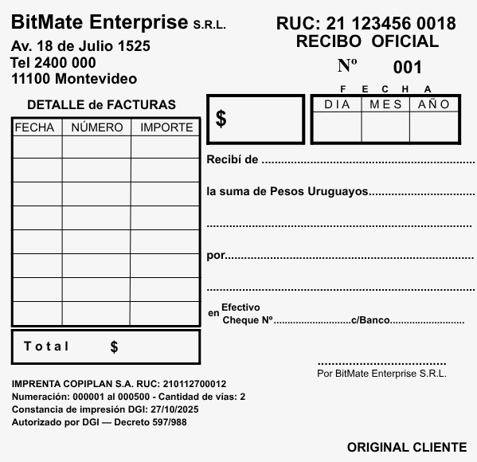

Documento probatorio del **pago recibido** por parte de un cliente.  
 **Cuándo se usa:**

* Cuando el cliente paga una factura total o parcialmente.
* Para justificar cobros en efectivo, cheque, transferencia, etc.  
   **Quién lo emite:** El vendedor (quien recibe el dinero).  
   **Quién lo recibe:** El cliente (quien paga).  
   **Función contable:**
* Reduce la cuenta “Clientes”.
* Aumenta caja o banco.  
   **Función jurídica:**
* Prueba de pago aceptada ante auditoría, fiscalización o juicio.  
   **Relacionada con:**
* Factura, nota de débito, convenio de pago.  
   **Requisitos obligatorios:**
* Numeración, RUC, identificación del pagador, importe en número y letras, forma de pago, firma del receptor.

| **Documento** | **Tipo de operación** | **Forma de pago** | **Identifica al cliente** | **Genera deuda** | **Corrige operación anterior** | **Requiere pie de imprenta** | **Entrega original a** |
| --- | --- | --- | --- | --- | --- | --- | --- |
| **Factura** | Venta | A crédito | Sí | Sí | No | Sí | Cliente |
| **Boleta de Contado** | Venta | Pago inmediato | No obligatorio | No | No | Sí | Cliente |
| **Nota de Débito** | Ajuste + | Crédito existente | Sí | Aumenta deuda | Sí (a favor del vendedor) | Sí | Cliente |
| **Nota de Crédito** | Ajuste – | Crédito existente | Sí | Disminuye deuda | Sí (a favor del cliente) | Sí | Cliente |
| **Recibo Oficial** | Cobro | Pago total o parcial | Sí (en cobros empresariales) | No (cancela deuda) | No | Sí | Cliente |